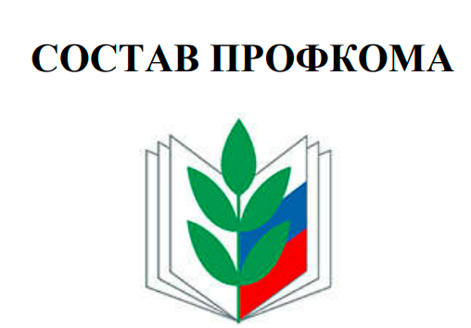
Председатель
Мухаметшина Дильбар Габделбариевна

Заместитель председателя
Лотфуллина Гульшат Раисовна

Секретарь
Тимбакова Диана Рустемовна

Комиссия по осуществлению общественного контроля
Хусаенова Эльвира Ильмировна
Каримова Ляйсан Саидмухаметовна

Комиссия по социальному партнерству
Кассирова Жанна Сагадатовна

Комиссия по охране труда
Шайхутдинова Ляйсан Талгатовна

Культурно-массовая комиссия
Ханова Гузель Ильмировна

Комиссия по информационной работе
Фазлыева Лилия Расиховна

Контрольно-ревизионная комиссия
Камалова Марина Павловна

Председатель Совета ветеранов
Гарипова Гульнара Рафисовна

